目 录

1 编制依据 2
2、施工部位的概况分析 2
3、施工准备 4
4、施工安排 5
5、主要施工方法 6
6、质量要求 18
7、主要施工管理措施 19
8、施工安全保证措施 25
9、降低安装工程成本的措施 28

银川永泰城1#地块机电预留预埋配合施工方案

1 编制依据
《采暖通风与空气调节规范》（GB50019-2003）
《建筑给排水及采暖工程施工质量验收》（GB50242-2002）
《通风与空调工程施工质量验收规范》（GB50243-2002）
《建筑电气工程施工质量验收规范》（GB50303-2002）
《建筑工程施工质量验收统一标准》（GB50300-2001）
《高层民用建筑设计防火规范》（GB50045-95）
《自动喷水灭火系统设计规范》（GBJ50084-2001）
《火灾自动报警系统设计规范》（GBJ50116-98）
《自动喷水灭火系统施工及验收规范》（GB50261-96）
《火灾自动报警系统施工及验收规范》（GB50166-92）
《气体灭火系统施工及验收规范》（GB502632-97）
《建筑施工高处作业安全技术规范》（JGJ8D-91）
《施工现场临时用电安全技术规范》（JGJ46-2005）
《建筑机械使用安全技术规范》（JGJ33-2001）
《住宅建筑规范》（GB50366-2005）
《建筑电气工程施工质量验收规范》（GB50303－2002）
《建筑工程施工质量验收统一标准》（GB50300-2001）
《民用建筑工程室内环境污染控制规程》（GB50325-2001）
《建筑安装分项工程施工工艺规程》（DBJ/T01-26-2003）
《建筑安装工程质量检查评定统一标准》（GB50300-2001）

2、施工部位的概况分析

2.1工程概况
银川永泰城 1#地块位于整个永泰城项目东南，西邻友爱中心路，南至新华东街。 规划用地面积82054.88㎡，计容总建筑面积287192.08㎡，其中住宅256861.87㎡，底商28540.21㎡，公配设施1790㎡，容积率3.2，地下总建筑面积50996㎡，总楼座数13。层数16、17、18、33、34,地下室一层。
其中1#地块1期楼为7栋高层。1-1#楼建筑层数地上33层、地下2层；建筑高度99.9m；建筑面积地上35351.95 ㎡，地下2249.02㎡。1-2#楼建筑层数17/33、地下2层；建筑高度53.5/99.9m；建筑面积地上18433.75㎡，地下1439.24㎡。1-3#楼建筑层数33/18、地下2层；建筑高度99.9/53.5m；建筑面积地上21513.55㎡，地下1786.24㎡。1-4#
楼建筑层数地上34层、地下2层，建筑高度地上99.9m，建筑面积地上14700.77㎡，地下1114.14㎡。1-5#楼建筑层数33层，地下2层；建筑高度地上99.9m，建筑面积地上13796.22㎡，地下874.42㎡。1-6#楼建筑层数地上33/16层、地下2层，建筑高度地上99.9/48.0m，建筑面积地上19326.5㎡，地下1527㎡。1-7#楼建筑层数地上34/18/33层、地下2层，建筑高度地上99.9/53.8/99.9m，建筑面积地上32916.1㎡、地下2426㎡。
本工程水电安装工程主要有：给排水工程、强弱电工程、智能化工程、采暖通风工程、消防工程等组成。
2.1.1、给排水工程：
主要包括生活给排水系统、生活热水系统、污废水系统、雨水系统、人防给排水系统等。
2.1.2、强弱电工程：
主要包括电力配电系统、防雷及接地系统、安全措施系统。
2.1.3、智能化工程：
主要包括智能化有线电视系统、电话网络布线系统、门禁呼叫对讲系统、摄像监视系统、火灾自动报警联动系统。
2.1.4、暖通工程：
主要包括采暖系统、通风系统、防排烟系统等。

2.2主要配合预留预埋内容如下：
2.2.1、给排水
2.2.1.1、外墙、水池刚性防水套管与柔性防水套管；
2.2.1.2、人防区穿防护墙密闭套管与防护密闭套管；
2.2.1.3、其它穿剪力墙、穿梁及楼板普通套管；
2.2.2、电气
2.2.2.1、强弱电电线导管、接线盒、开关盒预留预埋.
2.2.2.2、人防防护密闭套管及预留通信、采样检测管等；
2.2.2.3、防雷接地焊接施工及接地点、等电位点、测试点预留；
2.2.3、暖通
2.2.3.1、预留穿剪力墙孔洞；
2.2.3.2、人防预留套管及口部穿防护墙风管制作安装（加密闭肋）；、
2.2.3.3、采暖进户穿剪力墙钢性防水套管。

2.3 主要施工工作量
2.3.1电气钢管预埋SC20～SC50。
2.3.2防水套管（防护密闭套管）制作安装DN20～DN350。
2.3.3防雷接地焊接施工基础接地网及等电位焊接。
2.3.4强电、消防、弱电在地下一层进户穿结构剪力墙进户管按密闭肋做法施工。

2.4主要施工难点
本工程地下室面积较大，安装工程需要配合土建施工进行预留预埋的工程内容较多。

3、施工准备

3.1机具准备
序号 | 名称 | 规格 | 单位 | 数量
1 | 电动套丝机 | DN50-100 | 台 | 2
2 | 交流弧焊机 | BX-300A | 台 | 2
3 | 交流弧焊机 | BX-400A | 台 | 2
4 | 交流弧焊机 | BX-500A | 台 | 2
5 | 等离子弧割机 | LGK7-63B型 | 台 | 2
6 | 电锤 | 单用26型 | 台 | 2
7 | 冲击电钻 | 两用18型 | 台 | 4
8 | 台钻 | D20-380 | 台 | 2
9 | 气割炬 | C100-30型 | 套 | 4
10 | 切割机 | D400-380V | 台 | 4
11 | 砂轮机 | D250-220V | 台 | 3
12 | 液压弯管机 | DN32-100 | 套 | 3
13 | 红外线定位仪 | M305847 | 台 | 3

3.2材料准备
套丝板、管钳、手锯、手锤、活动扳手、捻口凿、大锤。水平尺、线坠、墨斗、小线、钢卷尺、角尺等。

3.3技术准备
施工图纸经业主及设计确认，各专业技术准备充分，管路走向、开关插座盒与接线盒定位，套管标高、坐标，预留孔洞位置，防雷接地系统走向、预留点位置等考虑周全。

3.4作业范围
配合土建专业基础底板、地下室内、外墙、主体结构剪力墙、楼板等构件结构钢筋施工进度密切跟进施工。

4、施工安排

4.1技术分段划分及施工班组配置
根据各专业不同及工程量，划分为如下施工工种，随土建施工密切配合施工：
4.1.1、电气
4.1.1.1、电气班组（一）：负责电气动力管线预留预埋及防雷接地焊接工作，含人防区防护及预留套管制作安装；
4.1.1.2、电气班组（二）：负责电气照明管线预留预埋工作，根据现场实际情况考虑分成两个班组以满足土建分区作业配合需求；
4.1.1.3电气班组（三）：负责弱电管线预留预埋工作；
4.1.2给排水、暖通
预埋阶段给排水及暖通预留预埋由一个班组负责，主要为外墙、水池等防水套管制作安装，人防区防护密闭套管制作安装，给排水、消防及暖通预留孔洞。

4.2劳动力配置
序号 | 工种 | 人数 | 备注
1 | 电工 | 20
2 | 电焊工 | 5
3 | 管道工 | 15
4 | 通风工 | 5
5 | 普工 | 20

5、主要施工方法

5.1防水套管制作
5.1.1制作工艺流程
校正、除锈刷漆
焊接
拼装
翼环制作
施工准备
管材下料

5.1.2、材质要求
5.1.2.1、防水套管采用焊接钢管或钢板卷管，管壁厚度应符合相关规范规定，表面不得有明显的疤痕、碰伤，局部凸出高度不应大于0.35mm。
5.1.2.2、制作方法
①根据施工图纸核对结构墙、板厚度以确定套管长度，按照相关规范规定选定套管管径。
②用钢尺量好长度，在管道上画出切割线，对于DN150以下管道可以采用切割机进行切割，DN200以上管道使用空气型等离子切割机、割管机或气割进行切割，镀锌钢管禁止使用热切割，套管切割后应剔除切口的卷边、瘤渣、毛刺，复核切口的平整度，若出现马蹄口、斜口等情况，需进行打磨处理。
③选定合格厚度的钢板，先在钢板上用“冲子”冲出圆心点，然后用圆规按照套管外径/2+1mm作为翼环内圈的半径画出翼环的内圈线，再按规范要求翼环宽度画出翼环的外圈线。
④使用等离子切割机或气割进行切割时应注意防火，加工场地须配备合格的灭火器材。
⑤套管与翼环拼装前先在套管上画出翼环安装线，将打磨后的翼环套在管道刻度线位置，用电焊先固定一个点，用角尺调整翼环与管道的垂直度后按相隔120°角度共计固定3个点即可。刚性防水套管为中间一个翼环，柔性防水套管中间及迎水面设两个翼环，背水面设有法兰及法兰压盖，详图。
⑥防水套管焊接宜由专业焊工集中施焊，以确保焊接质量及成品外观质量。
⑦焊接完毕后再次校正翼环与管道的垂直度，经除锈后套管内部刷防锈漆两道。
⑧防水套管分刚性防水套管与柔性防水套管两种，具体做法及尺寸详下图：

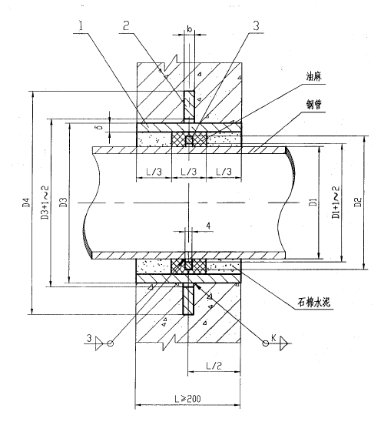

图5.1-1 刚性防水套管（A型）大样图
1：钢制套管2：翼环3：挡圈

刚性防水套管尺寸表（单位：mm） 表5.1-1
管径DN | 外径D1 | 套管外径D3 | 翼环外径D4 | 翼环宽度
电50 | 60 | / | / | /
电100 | 114 | / | / | /
电150 | 165 | / | / | /
125 | 133 | 180 | 301 | 60
150 | 165 | 219 | 340 | 60
200 | 219 | 273 | 394 | 60
250 | 273 | 325 | 446 | 60

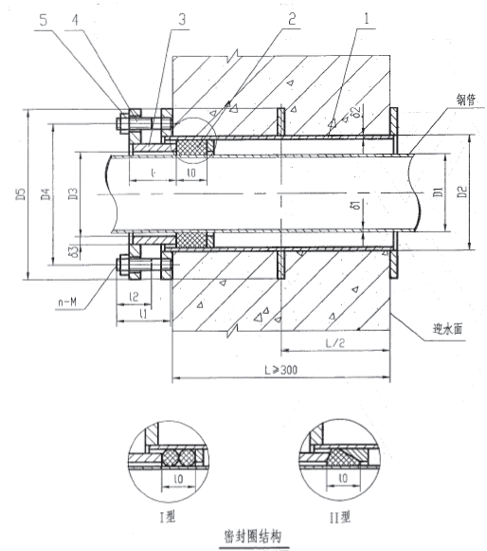

图5.1-2 柔性防水套管大样图
1：法兰套管 2：密封圈 3：法兰压盖 4：螺栓 5：螺母

柔性防水套管尺寸表（单位：mm） 表5.1-2
管径  DN | 外径  D1 | 套管外  径D2 | 翼环外径D5 | 翼环宽度 | 法兰压盖长度l | n-M | 螺栓长度l1 | 密封圈宽度l0
50 | 60 | 95 | 200 | 52 | 65 | 4-M12 | 72 | 28
65 | 76 | 114 | 220 | 52 | 65 | 4-M12 | 72 | 28
80 | 89 | 127 | 235 | 53 | 65 | 4-M16 | 76 | 28
100 | 108 | 146 | 255 | 54 | 65 | 4-M16 | 76 | 28
125 | 133 | 180 | 290 | 55 | 65 | 6-M16 | 76 | 28
150 | 159 | 203 | 315 | 55 | 65 | 6-M16 | 76 | 28
⑨预制密闭通风管道两种，具体做法及尺寸详下图：
5.1.3、安装工艺流程
安装
找平找正
测量定位
套管清理
封口
固定
施工准备

说明：套管安装根据工程实际施工需要分成两个阶段，第一阶段为配合土建结构施工，将制作好的套管安装在结构钢筋混凝土墙上及楼板上；第二阶段为管道安装完毕后，对套管进行密封填塞封堵工作。
5.1.4、安装方法
①墙上套管在土建完成钢筋施工且模板安装之前进行，楼板上围土建模板和钢筋均施工完毕混凝土浇注之前进行。
②套管安装前应核对制作好的防水套管型号无误，测量出套管坐标、标高并做好标记，墙上安装时在套管中心点上做出十字坐标线，纵线控制坐标，横线控制标高，标高线必须从现场固定标高点引来，不得就近引用土建结构柱上不经复核的标高控制线，并且现场所有部位的标高控制线均应以同一处固定标高控制点作为参考进行复核，以确保标高无误；坐标线
应选用不同的两根轴线对同一坐标进行复核，以确保坐标无误。楼板安装时同样需画十字坐标控制线，并用中心点两侧参考线对坐标点进行复核以确保坐标正确无误。
③坐标确定好之后，将需要安装套管处的剪力墙钢筋（楼板钢筋）以中心点为圆心向上下左右四个方向弯开，若套管DN≥300时，则需将钢筋割断进行安装，安装完毕后需及时通知钢筋班对套管部位钢筋进行加固处理。
④剪力墙上套管安装，剪力墙上钢筋按套管大小弯曲或割除后，根据标高控制线计算出套管底部标高，分别在墙体两面套管底部标高处设置一根钢筋，焊在剪力墙竖向钢筋上，把套管放在焊好的钢筋上，进一步复核套管的标高与坐标，并应使套管两头出剪力墙钢筋面长度相当，确认无误后焊接牢固。
⑤楼板上套管安装，在钢筋弯曲或割除后，将套管中心对准十字坐标点，套管下端直接放于模板上，套管与钢筋接触处点焊固定，复核坐标尺寸无误后，另需采用扎丝、铁钉将套管牢固固定于模板上。
⑥套管焊接固定后，套管内部需采用轻型柔性材料填塞，口部采用胶带密封，以免混凝土进入套管内部。
⑦混凝土浇筑完毕模板拆除后，应及时清理套管，复核坐标及标高，若偏移量超出允许范围，需及时进行补救处理。
⑧普通穿墙、穿梁套管第一阶段安装方法与防水套管安装方法相同，区别在于第二阶段有所不同。本方案仅介绍第一阶段施工方法。

5.2防雷接地安装
5.2.1本工程引下线利用结构柱子、混凝土柱内两根主筋焊接作为引下线，跨接线采用≥10mm圆钢，引下线焊接方法详图5-2-1，引下线上端与避雷带焊接，下端与接地装置焊接。相邻的两处引下线间距不大于18米。接地装置为利用基础桩内及基础底板内主筋焊接形成的接地网，所有设备房、电气竖井、电梯井的接地干线以及预留人工接地极的镀锌扁钢、接地端子板等与接地网可靠焊接。
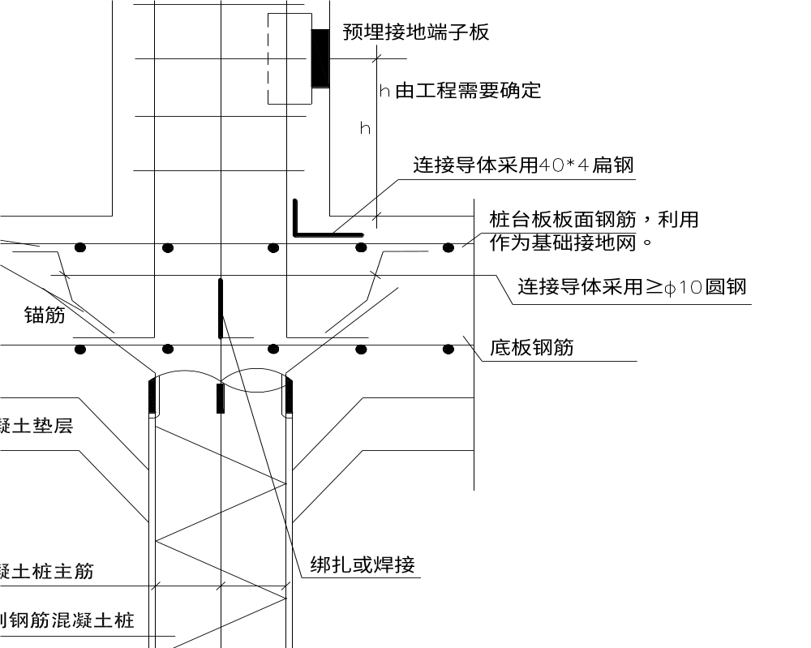

图5-2-1 防雷引下线做法大样图
5.2.2利用建筑物柱内主筋及桩主筋作为引下线，在结构钢筋施工完后，应做标志，并应按设计要求施工，应经检查确认记录后再支模。
5.2.3所有出屋面上的金属管道以及所有非带电金属构件等均应与防雷装置可靠连接。
5.2.4主塔楼自30米起，每层利用建筑物外围圈梁焊接环形均压环，各均压环与防雷引下线按规范做法可靠连接，各楼层靠近金属外筒的各类金属设施均应就近与其等电位连接，连接点应不少于10处。由于主塔楼为超高层建筑，对于30米以上楼层，每层利用突出金属门窗通周电气连通。
5.2.5本工程采用总等电位联结，配电间及兀接室设总等电位联结端子板，端子板由铜板制成，距地0.5m，总等电位联结线BV-1*25mm2PC32,总等电位均采用等电位卡子。有浴室的卫生间采用局部等电位联结。所有进出塔楼的金属管道、电梯、强弱电进户管、设备竖井、弱电间接地干线均与总等电位联结，总等电位连接线采用40*4mm，等电位连接均采用各种型号的等电位卡子，不允许在金属管道特别是镀锌管道上焊接连接。
5.2.6电梯机房、电气竖井、弱电机房、均做等电位联结，强弱电井采用-40*4镀锌扁钢明敷，其余利用建筑物剪力墙内两根不小于φ16mm主筋通长电气贯通，下端与接地装置连接，上端与机房内板连接，将机房内的设备基础、不带电的设备金属外壳及其它金属物与之可靠连接。
5.2.7所有圆钢的搭接长度大于6倍直径，焊接工作应由专业焊工进行施工、焊缝严密，去焊渣，采用两面焊。扁钢与扁钢搭接长度不小于2倍扁钢宽度，三面施焊。圆钢与扁钢搭接双面焊长度不小于圆钢6倍直径。

5.3 电气管线预埋
5.3.1工艺流程
模板钻孔
定位画线
预制加工
施工准备
装配箱混凝土空心楼盖部位管路及末端点位深化设计（配合业主）

接线盒安装
混凝土施工看护
检查验收
导管安装

管盒清理

5.3.2材质要求
①钢管：管材壁厚符合设计及规范要求、壁厚均匀、焊缝均匀，无劈裂、砂眼、刺棱和凹瘪现象。具有材质检验报告及出厂合格证书。
②接线盒：钢质灯头盒、开关盒、接线盒等应符合《建筑电气通用图集》(09BD5系列)的要求，镀锌层无剥落，无变形开焊，敲落孔完整无缺，面板安装孔与地线焊接脚齐全，并有出厂合格证。
5.3.3施工方法
①本工程设计使用的焊接钢管施工前应集中进行管内壁除锈防腐处理，可以采用灌漆法进行。
②将管子放在架子上，用圆形钢丝刷两头各绑一根钢丝穿入管内，站在管子两端的人来回拉动管内钢丝带动所绑物，把管内铁锈及小毛刺清理干净，换用棉丝或布条沾防锈漆在管内来回拉动，反复多次沾漆，直至使管内壁涂漆均匀。
③灌漆法1：把钢管在架子上交错倾斜放置，用透明塑料软管将管子串接一体，在最上层管口处灌入防锈漆，有最下一层管口处自然排出至架下设置的油漆回收桶（槽）内，施工时注意管子倾斜角度不宜过大，以防油漆流动过快不能满管流动，造成管内壁刷漆不全面。
④灌漆法2：如图5-3-1所示，搭设架子、设置油漆回收槽，灌漆时适当转动钢管，以增加油漆在管内的停留时间，确保管内壁过漆均匀。
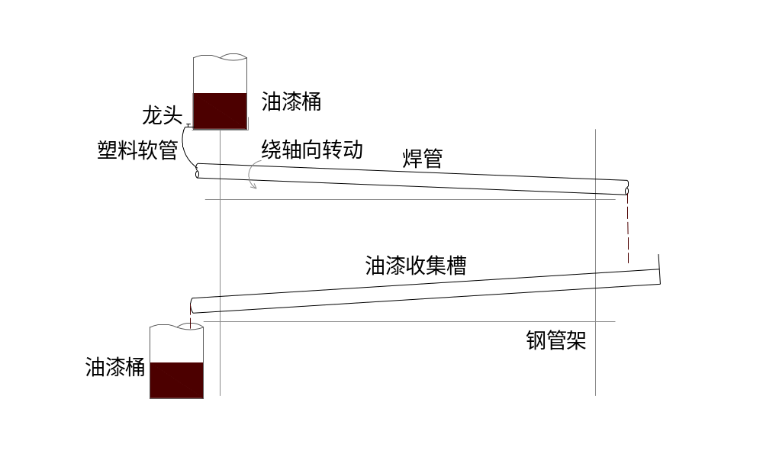

图5-3-1焊管内壁灌漆大样图
⑤钢管切断：
钢管切断常用钢锯进行，将需要切断的管子长度量准确并做好标记，放在台虎钳上卡牢固。
a、使用钢锯切断时，要注意保持锯条与钢管的垂直，避免切口出现马蹄口，推锯时稍加用力使其发生切割作用，但用力不能太猛，以免拗断锯条或伤人；回锯时不加用力，锯稍抬起，尽量减少锯条磨损；当管子快要切断时，要减慢锯速，若管子悬空端较长的情况下，应由人抬住或有支架支撑，使管子平稳的锯断，防止拗断锯条及伤人；钢锯使用过程中为防止锯条过热，可以适当在锯条上涂抹润滑油；
b、使用砂轮切割机进行切断作业时，应采用纤维增强型砂轮片，人员身体不能处于砂轮片运行方向同一平面上，操作时用力均匀平稳，以防砂轮片崩裂伤人。
⑥管道切断后需要将管口卷边、毛刺清理干净，一般采用圆锉或半圆锉锉口，以避免导线穿管时伤及导线。
⑦钢管煨弯：
a、制作样板：现场施工前尽量集中预制弯管，先制作好符合规范要求弧度的不同的样板，以便集中加工时进行对照检查。
b、冷弯-手动煨弯法：一般管径在SC25以下时，用手扳弯管器进行煨弯，弯管器应根据管径选用，不得以小代大或大器小用；煨弯时把弯管器套在管子需要弯曲的部位（即弯曲点），用脚踩住管子，双手抓住弯管器把杆上部向后用力，用力要适中，使管子略有弯曲，然后逐点向后移动弯管器，重复前次煨弯动作，直至弯曲部位达到需要的弯曲半径和角度。
c、冷弯-液压弯管法：管径≥SC32（≤SC100）时宜采用液压弯管器煨弯，模具应按线
管弯曲半径的要求选定，将画好线的管子放入弯管器模具内，使管子的弯曲点对准弯管器的起弯点，然后拧紧夹具，拧紧液压阀开关，按动液压加压柄，在管子弯曲角度大于所需角度1-2°时停止，旋松液压阀开关，将弯管器退回起弯点，用“弯管样板”复核弯曲半径和角度，合格品取出堆放整齐，不合格品需二次调整，调整后仍不合格并无法再调整的需标记为不合格品，登记后存入废品堆，严禁不合格品进入施工现场。注意液压弯管时用力不可过猛，管外壁与模具需配合贴紧，否则管子容易产生凹瘪现象。

5.4、管盒安装：
5.4.1、安装前预制：暗装接线盒安装前需预制加工，接线盒侧均需刷防锈漆，在进入接线盒的关口有效封堵后，接线盒内用锯木屑灰土混合物填塞，再用封口胶带封口，具体做法如图5-4-1所示；
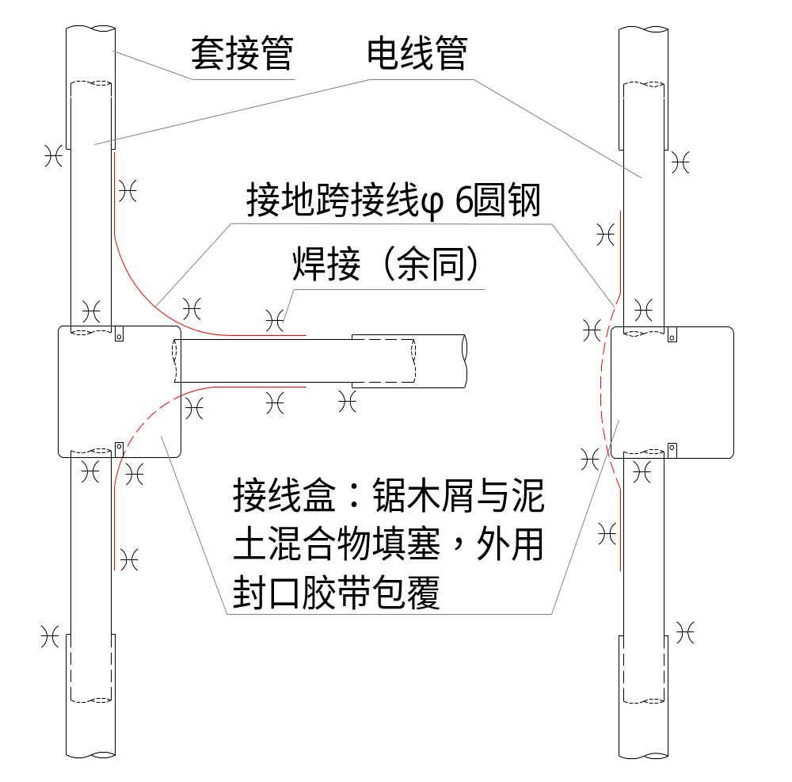

图5-4-1 接线盒预制大样图
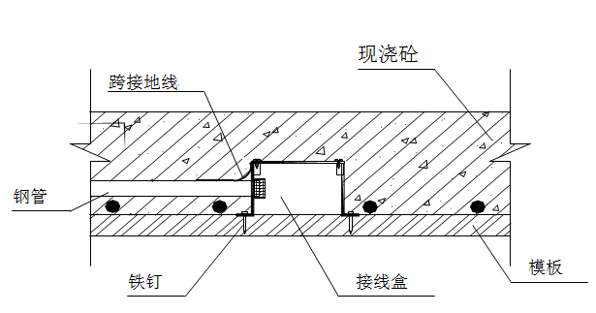5.4.2、现浇混凝土楼板上的接线盒预埋用铁钉钉在模板上固定，再配管，并在模板上做出标记。如下图：
图5-4-2 现浇混凝土楼板上接线盒预埋图
5.4.3、现浇混凝土柱、墙上的接线盒预埋用自制的“井”字型钢筋架将接线盒卡好后与钢筋绑扎固定，并仔细核对标高，接线盒底端标高应以比要求标高高1CM为宜，如图5-4-3及5-4-4所示：
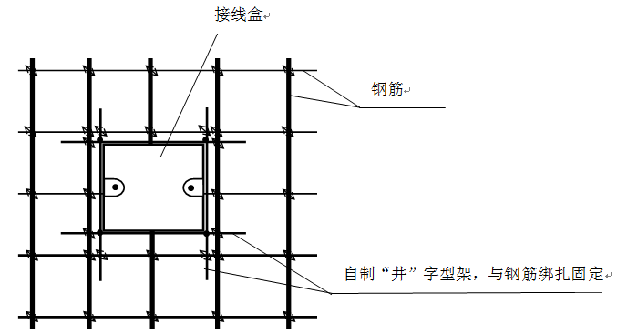图5-4-3 现浇混凝土柱、墙上接线盒预埋图
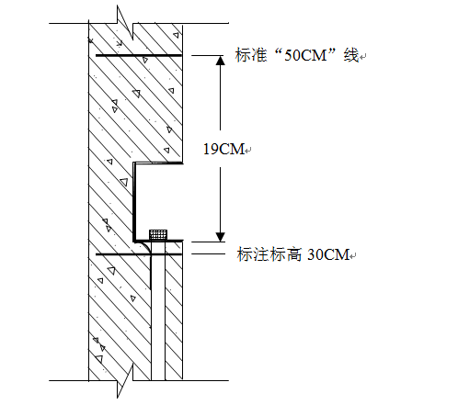

图5-4-4 接线盒标高做法示意图
5.4.4、接线盒必须与管路可靠接地，暗埋接线盒与焊接钢管采用圆钢与接线盒折边处点焊接地。
5.4.5、接线盒安装固定牢固后方可配管，配管采用套筒焊接连接，必须采取满焊施工，以防混凝土浆进入管内堵塞管道。
5.4.6、暗埋于混凝土楼板及剪力墙的管道外需保证15mm以上的保护层，楼板上敷设时注意避免三层及三层以上管道于同一点交叉。
5.4.7、暗埋管路超过一定长度时，管路中应加装接线盒，具体为管路直线段不超过30m，一个弯时不超过20m，两个弯时不超过15m，三个弯时不超过8m，并且应避免管路有含三个以上的弯曲，否则应改变配管路径或中间增加接线盒以避免此种情况发生。
5.4.8、暗配插座管预留至后砌墙出混凝土地面的长度应控制在150mm以内，并且整个工程应采用统一标准。
5.4.9、混凝土楼板中并排排列的管道中建应留有不小于15mm的间隙，以确保结构强度。
5.4.10、管道敷设完毕每隔1米需用扎丝将导管与钢筋进行绑扎固定，离接线盒200mm处必须进行绑扎固定。
5.4.11、结构混凝土浇注完毕、模板拆除后应及时清理接线盒内填塞物，接线盒应刷防锈漆，并应对管路进行吹气查堵，发现堵点做好标记，待结构验收合格后征得土建专业同意后及时处理。对梁柱交叉部位等无法处理的堵点，应根据实际情况制定补救措施，并密切跟进土建施工进度落实到位。

5.5人防区预留预埋
5.5.1注意事项
人防区管线预埋除需要遵循5.4做法外，还需要特别注意以下人防区特殊要求：
①所有穿越人防区防护密闭隔墙、密闭隔墙及顶板的压力管道均需预留防护密闭套管，防护套管做法参照图集05FS02，重力排水不得穿越人防区隔墙及顶板。
②人防区暗装电气管路均采用壁厚不小于2.5mm的热镀锌钢管，穿过人防隔墙及顶板的电气管线，需按照07SFD10规定做防护密闭处理，明配管需预留穿人防隔墙及顶板的密闭套管，密闭套管做法详07SFD10。
③人防区战时安装的风管穿防护墙处需随结构施工预留符合密闭要求的预留管，预留管尺寸、坐标、标高均需核对各专业图纸做综合排布，以免造成各专业间管线冲突，人防通风各种预留管道均需符合人防规范要求。
5.5.2各种穿防护墙密闭做法:
①人防区给排水防水套管详5.1节内容：
②人防电气及通风管密闭肋做法：
③密闭肋做法大样
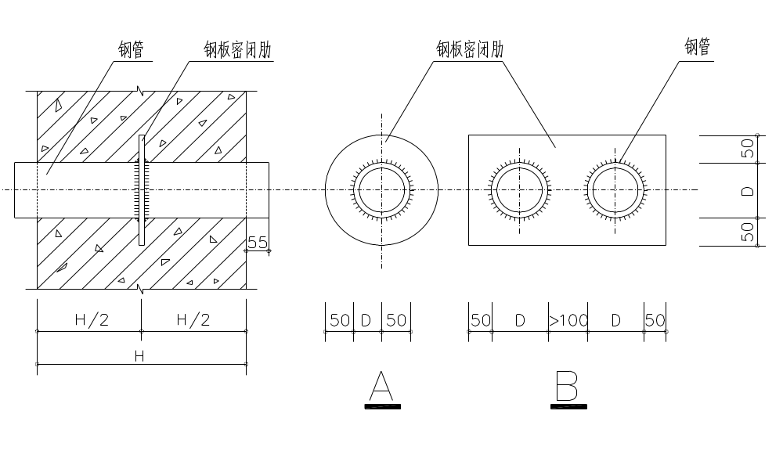

图5-5-1 密闭肋做法大样图
a、电气钢管采用钢板密闭肋,厚6mm，钢板密闭肋应与结构钢筋旱牢。
b、通风管钢管厚度应不小于3mm，密闭肋厚5mm，出墙面长度应为100mm。
5.5.3电气密闭盒：
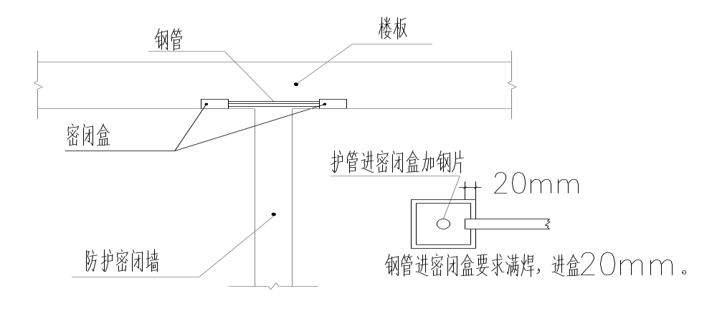

以上内容仅为本文档的试下载部分，为可阅读页数的一半内容。如要下载或阅读全文，请访问：https://d.book118.com/607156102142006045

